2025 컴퓨터 그래픽스 최종 프로젝트
2024180015 박보빈
2024180002 강석주
0. 프로젝트 발표 : 03반
1.프로젝트 소개
플래시 게임 [눈빛 보내기]를 3D로 리메이크 한 게임이며, 플레이어가 맵 안을 자유롭게 돌아다니며 움직이는 피크민을 포섭하는 상호작용 기반 시뮬레이션 게임
플레이어가 제한도 안에 눈빛(=레이저)를 발사하여 피크을 일정 게이지만큼 비추면 포섭할 수 있으며, 포섭된 피크민은 플레이어를 따라다닌다.
Ex)비슷한 게임 : 눈빛 보내기 https://www.youtube.com/watch?v=_pIsR3AbSW4
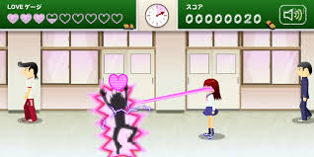

2.구현할 내용
1. 전환 화면 : 시작 화면->플레이 화면-> 엔딩 화면
-시작 화면
- 타이머 선택 버튼, 시작 버튼
- 플레이 시간(10초/30초/1분) 선택
-플레이 화면
- 캐릭터 : 3인칭 캐릭터 이동 (WASD) , 마우스로 조준하여 ‘눈빛’ 발사
- 피크민 : 피크민 랜덤 생성 / 이동
고유의 포섭 게이지가 모두 차면 플레이어를 따라다님
- 맵 : 정사각형 형태의 지형, 피크민이 숨거나 회피할 수 있는 장애물 배치
-엔딩 화면
- 포섭된 피크민 수 집계
- 길들인 피크민들이 함께 등장하는 산책 엔딩 연출
- 재시작/홈 버튼/ 종료 버튼

3.역할 분배
강석주
- 엔딩 화면 구성
- 게임 타이머 관리
- 장애물 배치 및 충돌 처리
- 피크민 class 구현
- 피크민 리소스 제작
박보빈
- 시작 화면 구성
- 플레이어 class 구현
- 플레이어 레이저 구현
- 장면 전환 (시작<->플레이<->엔딩) 로직 구현
공동
- 상호 피드백, 디자인

4. 개발 계획
-캐릭터 - 무료 캐릭터 리소스 사용
-캐릭터 조작키
이동 - WASD
레이저 발사 - 마우스 클릭

3. 피크민 - 제작 리소스 사용
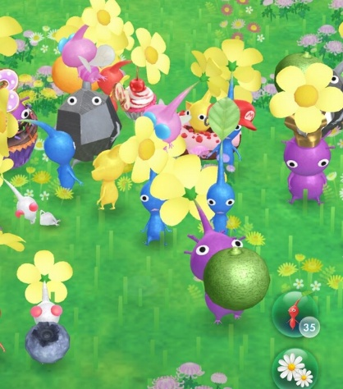
4. 장애물
피크민이 숨을 수 있는 잔디 , 돌 설치
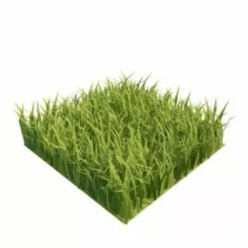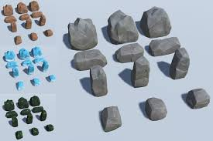

1주차 - 리소스 제작 및 서치, 플레이 화면 요소 제작
2주차 - 플레이 화면 요소 제작
3주차 - 2주차 보충 , 화면 전환 로직, 시작 화면, 엔딩 화면 제작
4주차 - 3주차 보충

